Anniversaires mars et avril
Valentin et Romy ont eu 5 ans au mois de mars.

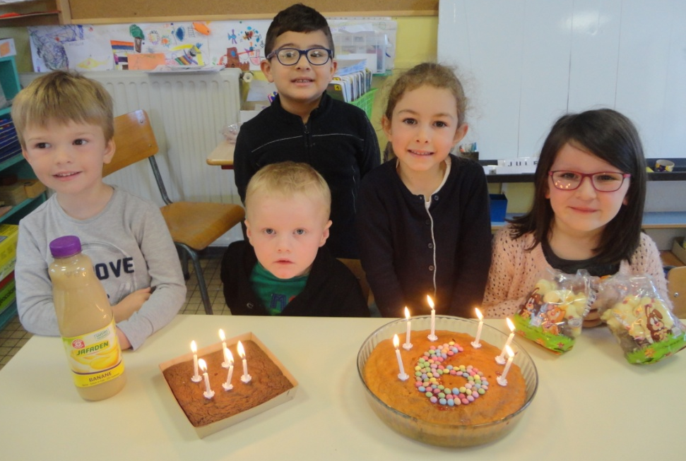
Jules et Erwan ont eu 5 ans et Tim, Marie et Maëline ont eu 6 ans au mois d’avril.

